

Distribué par le projet fr.OpenOffice.org

Version 1.9 du 05.05.2005
Réalisé avec : OOo 2.0 Plate-forme / Os : Toutes
Comment créer un diagramme de Gantt avec OpenOffice.org

Sommaire
1 Une rapide introduction : Diagramme de Gantt 3
2 Comment obtenir ceci ? 3
3 Transformons un diagramme “basique” en Gantt 6
4 Utilisation 9
5 Et ce qui est déjà effectué ? 9
Crédits 11
Licence 11

1 Une rapide introduction : Diagramme de Gantt
Ce How-To ne se veut pas une introduction à ce type de diagramme. L'auteur présume que vous connaissez ce type de graphique.
Néanmoins, que les lecteurs que leur curiosité aurait amené ici se rassurent : Les diagrammes de Gantt reposent sur une idée simple. Il s'agit simplement de faire figurer sur un document les différentes phases qui se succèdent dans la réalisation d'un projet. Le diagramme va permettre de voir quand commence une tâche, quand elle se termine, et quelle est sa durée. Voyons un exemple simple :
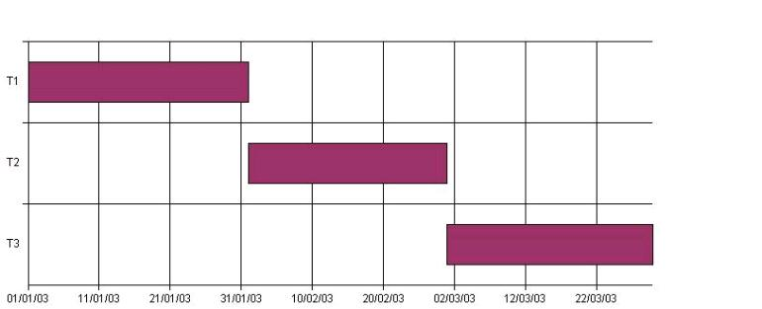
Cet exemple met en évidence trois tâches qui se succèdent sans intervalles entre elles.

2 Comment obtenir ceci ?
Il faut d'abord saisir les données concernant chaque tâche :

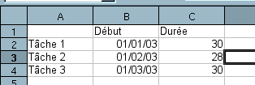
Comme dans l'exemple précédent, les tâches durent un mois et se succèdent. Elles débutent également le premier jour de chaque mois. Notez que je n'ai pas mis de titre à la colonne qui contient le nom des tâches, car cette colonne servira pour les “étiquettes”. Créons le graphique : Sélectionnez la plage de cellules A2 à C4 et ouvrez le menu insertion – Diagramme...:

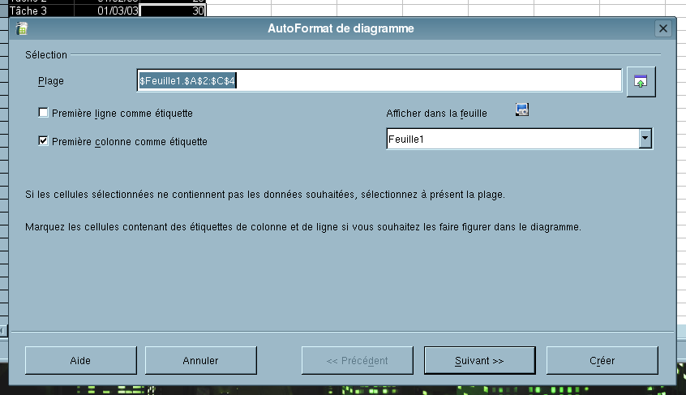
L'autopilote de diagramme affiche notre sélection de cellules dès son ouverture. Il faudra préciser que l'on ne souhaite pas prendre la première ligne comme étiquette. On clique ensuite sur Suivant >> pour passer au choix du type de graphique :

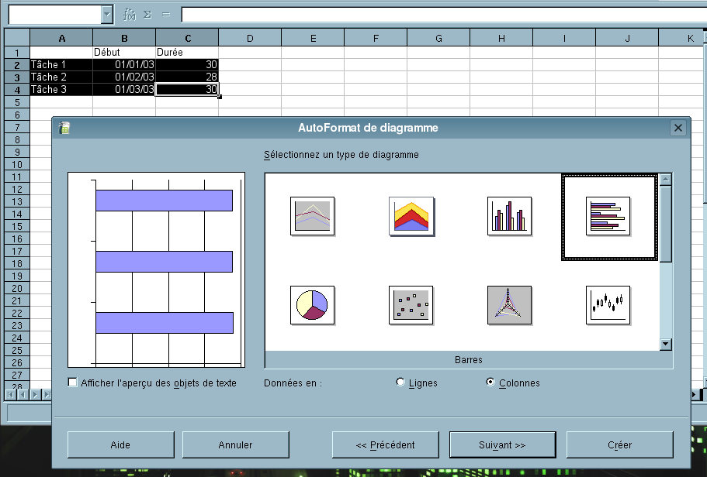
Comme vous le voyez, il faut choisir le diagramme en barre et choisir de mettre les données en colonnes (boutons radio du bas). Attention : ce choix “inverse” les axes pour OOo qui considérera désormais que l'axe des X est l'axe vertical et l'axe des Y l'axe horizontal. Je ferai de même dans ce qui suit. Pensez aussi à signaler à Calc qu'il convient d'empiler les séries :

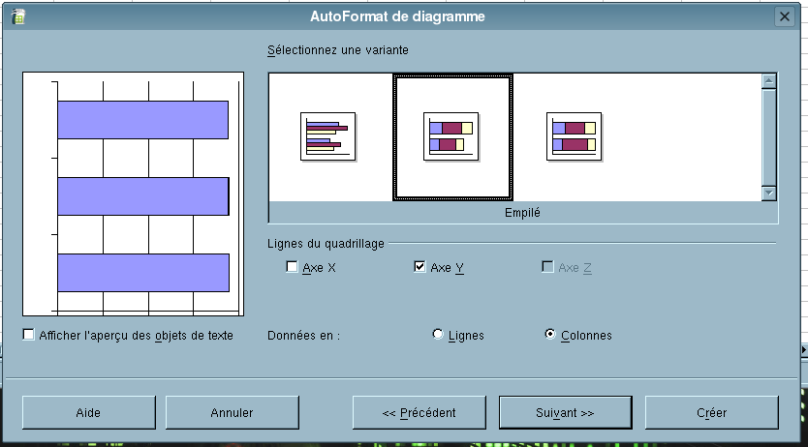

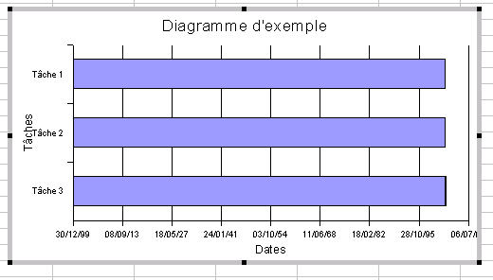
Ensuite :

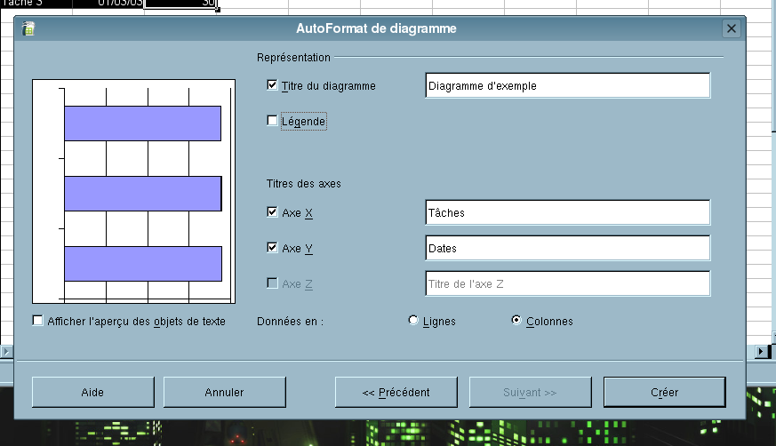

Personnalisez votre diagramme en donnant un titre pour le diagramme et/ou les axes, puis cliquez sur Créer. Votre diagramme s'affiche :

Cela n'a pas l'aspect recherché. Nous avons bien les noms des tâches en X, les dates en Y et les titres. Néanmoins, il y a quelques modifications à apporter.

3 Transformons un diagramme “basique” en Gantt
Pour voir les paramétrages d'un élément du diagramme, il faut le sélectionner faire un clic droit pour accéder aux Propriétés. Pour certains éléments, le fait de cliquer droit sur le graphique permet un accès direct via le menu contextuel :

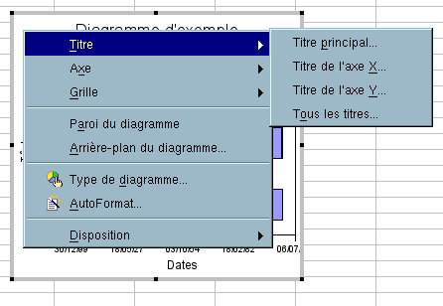

Les propriétés par défaut de l'axe des Y sont celles-ci :
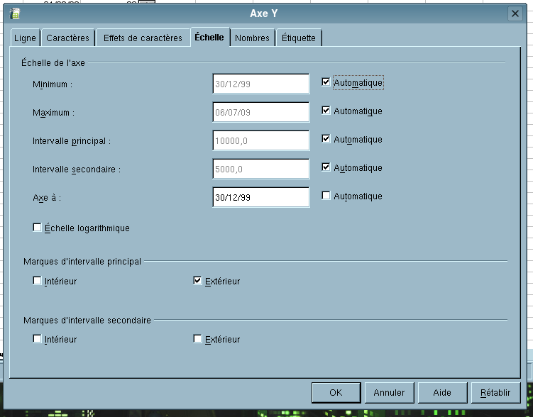
Comme vous pouvez le constater, Calc a étendu nos trois mois sur neuf ans et demi. Ramenons cela à des valeurs plus en rapport avec nos besoins :

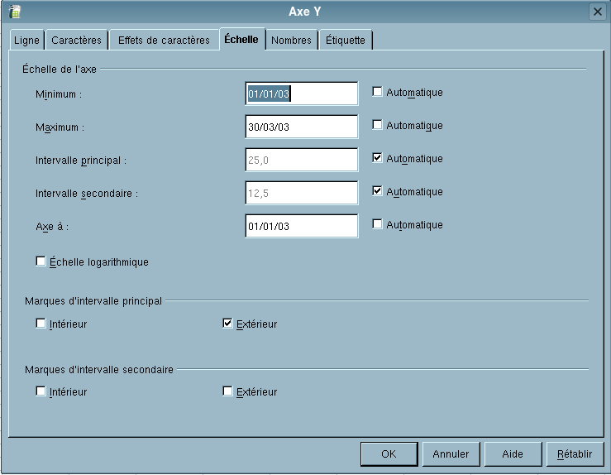
Il suffit d'indiquer à Calc que nous souhaitons commencer avec notre date de début de la première tâche et finir à la fin de la dernière. On positionne également l'origine (“Axe à :”) au début de notre première tâche. Nous obtenons quelque chose qui prend une forme plus satisfaisante :

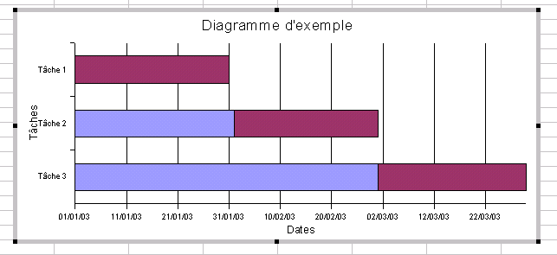

Il y a encore une petite chose à faire : rendre invisible la partie bleue des barres représentant les tâches 2 et 3 .
Pour cela, il va falloir sélectionner la première série, qui représente les dates. Il faut parfois tâtonner pour la repérer. On doit parvenir à ceci :

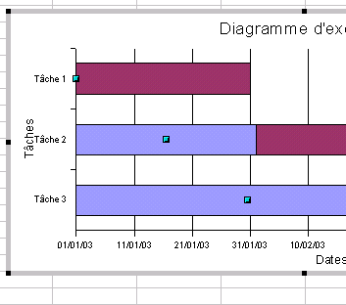
Par clic droit, choisir Propriétés de l'objet. La boite de dialogue correspondante s'ouvre. Dans l'onglet Remplissage, sélectionnez Aucun(e) et pour le style de ligne choisissez invisible (Attention : par la suite il sera impossible de sélectionner cette série, et donc d'en modifier l'apparence). Vous obtenez ceci :

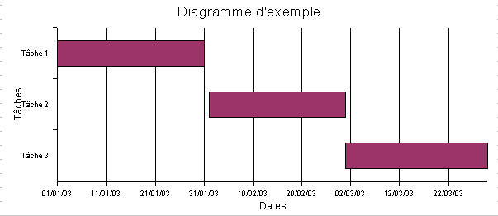

Nous pouvons encore améliorer : entre les tâches 1 et 2, il y a un jour de décalage, ce qui ne correspond pas à ce que nous voulions. Il faudra donc jouer sur les dates pour obtenir un résultat plus probant. Dans notre cas, il suffira de décaler la date de début de la tâche 2 au 31/01/03 (on la fait débuter un jour plus tôt) et ...Hop !

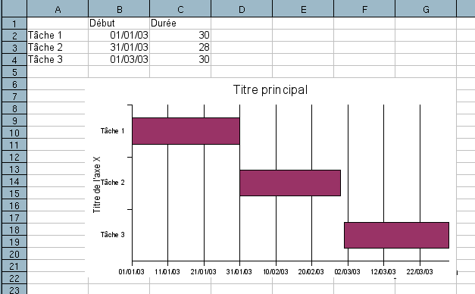

Notre diagramme de Gantt est présentable...

4 Utilisation
Comme il est bien, notre diagramme ! Ce serait bien de pouvoir le récupérer sous une forme ou une autre (pour l'insérer dans le dossier du projet, par exemple. Ou encore pour l'utiliser dans Impress).
C'est faisable. Il faudra exporter votre diagramme par “enregistrer sous” puis choisir le format page web. Calc vous créera alors deux fichiers : la page HTML et un fichier Jpg au nom barbare. Ce second fichier contient votre diagramme au format image. Vous pourrez donc l'utiliser en l'insérant directement dans vos autres travaux. Je vous conseille juste de lui donner un nom plus explicite que “Gantt1_html_1b459218.jpg” (C'est le nom donné par Calc au diagramme d'exemple).

5 Et ce qui est déjà effectué ?
Bien sur, il est également possible de mettre sur le graphique des informations touchant à l'avancement des différentes tâches. Pour cela, il va falloir modifier notre feuille Calc :

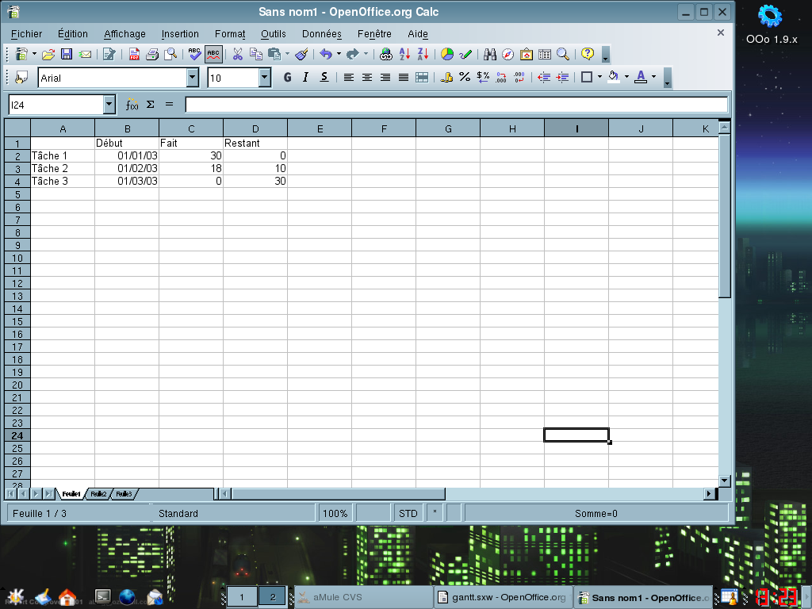
Pour ce second diagramme, nous avons une tâche 1 d'une durée de 30 jours qui ont été déjà effectués. La tâche 2 de 28 jours a été réalisée en partie : 18 jours sont déjà effectués. La troisième tâche n'est pas commencée.
Nous créons notre diagramme selon la méthode décrite précédemment. Nous arrivons à ceci :

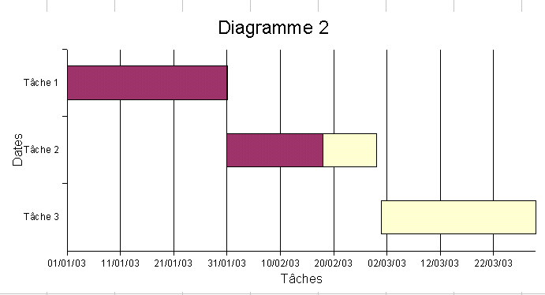

Il faut maintenant “ajuster” la légende. Je n'ai pas réussi à le faire sous Calc (on peut modifier les carrés colorés, mais pas les étiquettes qui y sont liées). Aussi je vous propose deux solutions :
  - Vous pouvez utiliser un éditeur d'image (Gimp, PhotoShop...) et modifier comme vous le souhaitez l'image générée par Calc lors de la sauvegarde HTML. Cette manière de procéder est intéressante pour la réutilisation du diagramme.
  - Vous pouvez en créer une de toute pièce avec Calc. Ceci est intéressant lorsque le diagramme ne sera visionné qu'avec Calc (Quoique, avec une copie d'écran...). On obtient dans notre cas ceci :

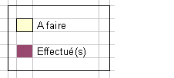

Crédits
Auteur : Serge LE LOUARNE

Remerciements : F. HOYEZ et L. BREILLOUX pour leur relecture approfondie

Intégré par : Sophie Gautier

Contacts : Projet Documentation OpenOffice.org - fr.OpenOffice.org

Traduction :

Historique des modifications :
Version | Date | Commentaire
1.9 | 05/05/05 | Pré-Brouillon en vue de OOo2.0 – Quelques fautes corrigées  Ajout d'une copie d'écran et reprise des autres avec OOo 2,0

Licence
Appendix

Public Documentation License Notice

The contents of this Documentation are subject to the Public Documentation License Version 1.0 (the "License"); you may only use this Documentation if you comply with the terms of this License. A copy of the License is available at http://www.openoffice.org/licenses/PDL.html.

The Original Documentation is “Comment créer un diagramme de Gantt avec OpenOffice.org” . The Initial Writer of the Original Documentation is Serge LE LOUARNE Copyright © 2005 . All Rights Reserved. (Initial Writer contact(s): serge.lelouarne@neuf.fr ).

Contributor(s): ______________________________________.
Portions created by ______ are Copyright ©_________[Insert year(s)]. All Rights Reserved. (Contributor contact(s):________________[Insert hyperlink/alias]).

NOTE: The text of this Appendix may differ slightly from the text of the notices in the files of the Original Documentation. You should use the text of this Appendix rather than the text found in the Original Documentation for Your Modifications.

